第十九组 列表式预览图片 （Element）

因为我们小组在完成作业时出现了两种想法，所以我们做了两种形式的预览图片的方式。

1. index 1 中的内容是网页形式，可以预览很多小图然后点击“查看详情”可以跳转到查看详细信息，查看大图

2. index 2 中是另一种方式的预览图片，可以上传图片，并且在上传图片时可以以查看小图的形式预览电脑图片，并选择要上传的图片。

**第一种：**

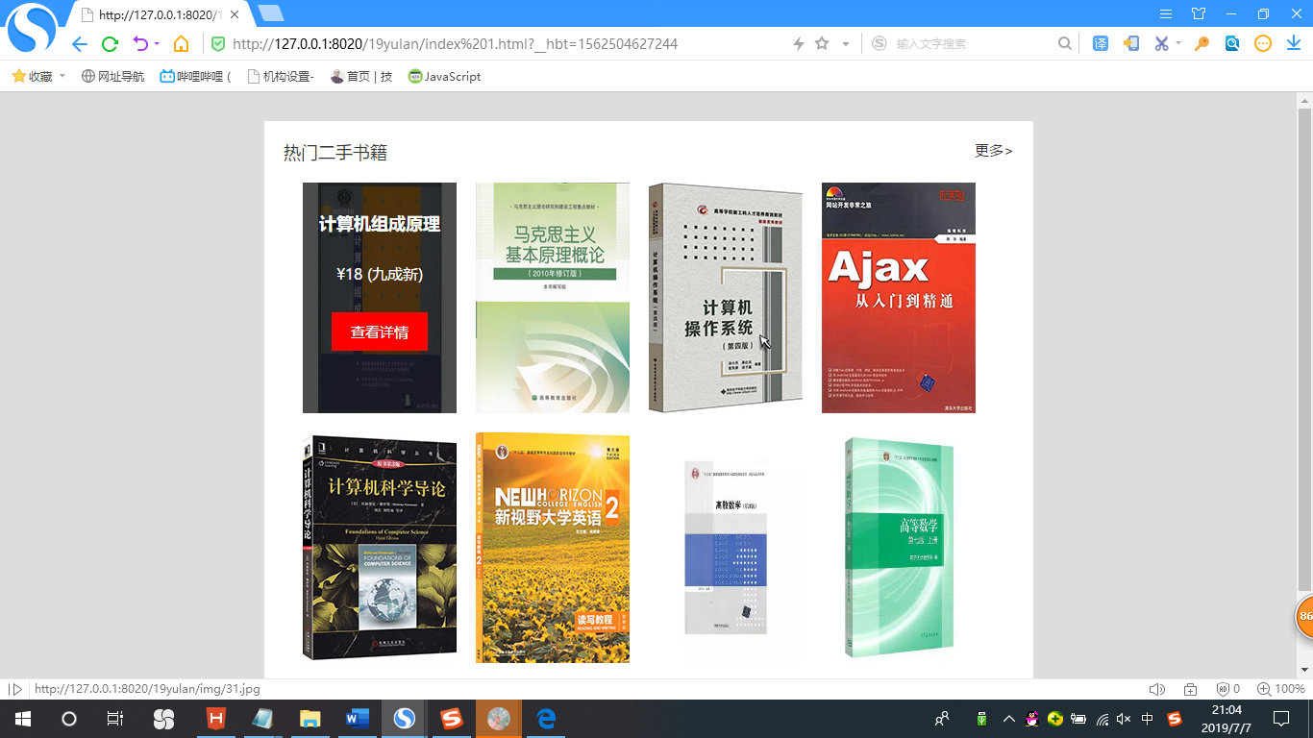

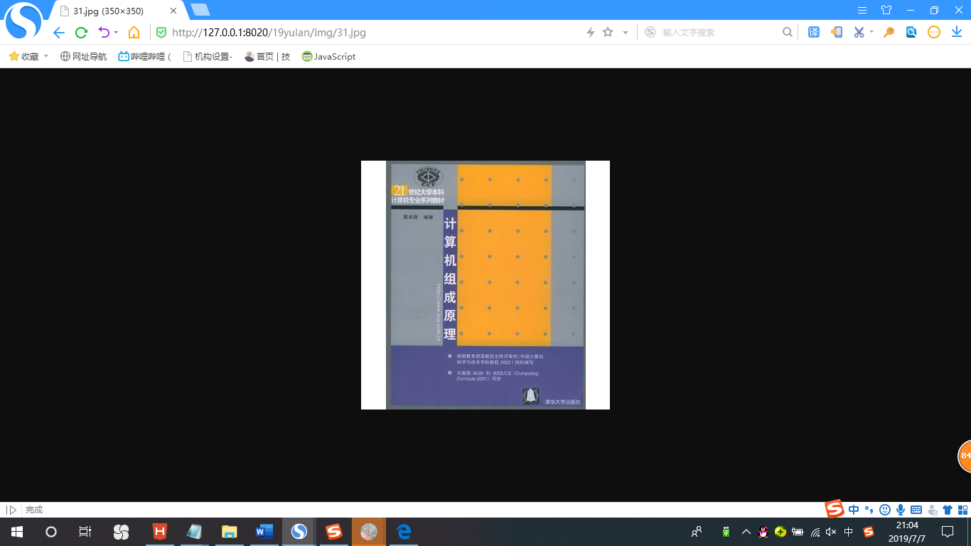

**第二种：**

